ARBEITSBLATT SPRECHEN: REGIONEN UND STÄDTE IN ITALIEN
Momente A1, Lektion 3: Woher kommst du?
___________________________________________________________________
1 Erklärung
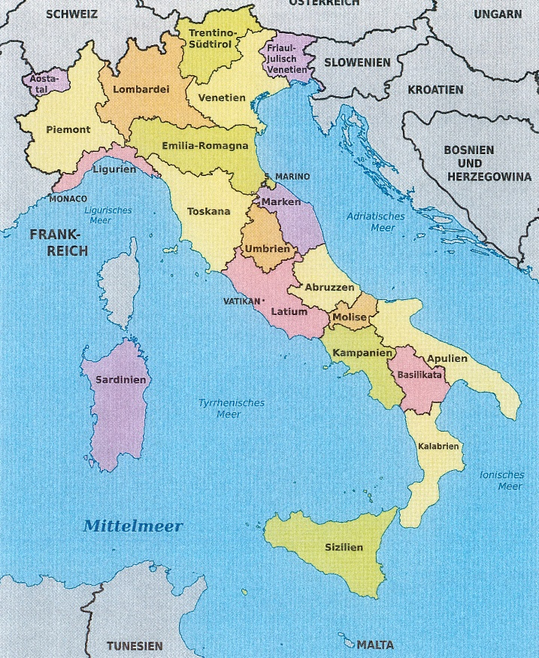
Italienische Regionen und ihre Hauptstädte

1 die Abruzzen (Aquila)
2 das Aostatal (Aosta)
3 Apulien (Bari)
4 die Basilikata (Potenza)
5 die Emilia – Romagna (Bologna)
6 Friaul- Julisch Venetien (Triest)
7 Kalabrien (Catanzaro
8 Kampanien (Neapel)
9 Latium (Rom)
10 Ligurien (Genua)
11 die Lombardei (Mailand)
12 die Marken (Ancona)
13 Molise (Campobasso)
14 das Piemont (Turin)
15 Sardinien (Cagliari)
16 Sizilien (Palermo)
17 Trentino-Südtirol (Trient)
18 die Toskana (Florenz)
19 Umbrien (Perugia)
20 Venetien (Venedig)

2 Üben Sie. Sprechen Sie mit Ihrem Partner, Ihrer Partnerin.
Woher kommst du? (Ich komme aus der Lombardei)
Und aus welcher Stadt? (Ich komme aus Mailand)
Und woher kommst du? ……
Elke Vaih Unterrichtsmaterialien A1

